Table des matières
1 Le plan des salles du batiment 3
1.1 la table Salles: 3
1.2 la table Deplacements: 3
2 Stockage des données de bâtiment dans une base Firebase : 4
2.1 Création d’un compte Firebase : 4
2.2 Mon projet Github pour créer les données dans une base Firebase : 4
2.2.1 Les scripts NodeJS de création des bases et remplissage des tables : 4
2.2.2 Mode d’emploi : 5
2.3 Le code java d’accès à la base FireBase 7
2.3.1 Ressources 7
2.3.2 Développements 8
2.3.2.1 Première erreur 8
2.3.3 dans la MainActivity.java créer un menu dynamique qui affiche la liste des bâtiments: 8
3 Après la MainActivity la SallesActivity : 8
3.1 La méthode ChargerDonneesEnBase de la classe InitDatabaseAndScreen : 8
3.2 Cas où l’on scanne un QRCode : 9
4 L'algorithme de recherche de déplacements: 9
4.1 L’algorithme du chemin optimal par Dijkstra : 9
4.1.1 Initialisation : 9
4.1.2 Boucle : 9
4.2 L’implémentation dans le projet : 10
4.2.1 Le service ParcoursOptimalService : 10
4.2.1.1 Lancer Calcul appelle à son tour 10
5 passage de l'action principale à l'action de visualisation 11
6 Le passage du calcul du Parcours à la visualisation de ce dernier : 11
6.1 But : 11
6.2 Réalisation : 11
6.3 remarques sur la gestion de la notification : 11
7 La visualisation du parcours : ViewCourseActivity 12
7.1 Principe : 12
7.2 Mise en œuvre : 12
7.3 Pour démontrer ce principe de communication entre une ListView et une activité, création d’une maquette également sur GitHub : 13
7.3.1 Utilisation de ce principe : 13
8 Passage de l'action de visualisation d’une étape à l'étape de visualisation d'un Mouvement/Déplacement unitaire 14
8.1 MouvementActivity.java 14
8.1.1 Aller en direction d’un des 4 points cardinaux : 14
8.1.1.1 L’animation est démarrée dans la méthode onResume 15
8.2 compter les pas quand on monte ou descend un escalier 15
8.2.1 Plusieurs références: 15
9 QRCodes 16
9.1 Leur génération: 16
9.2 Leur lecture 16
9.3 ce que j'en fais: 17
10 récupération du projet Firebase 17
11 passage du calcul d'optimisation en Service: 17
11.1 SallesActivity.java / Lancer calcul 17
12 prise en compte des travaux, de Vigipirate et de sens de circulatioin (COVID) 17
12.1 réperccuter sur la base de données: 18
12.1.1 partie structure de la BDD 18
13 passage de du choix du parcours à sa visualisation 18
13.1 le service de détermination du parcours 18
13.2 La ViewCourse Activity 18
14 supprimer les accès au second étage par l'ouest 18

Le plan des salles du batiment
- Pour stocker sur notre smartphone le plan d’un bâtiment. On utilise une base SQLIte. La création de cette base se fait via la méthode oncreate de la classe dao/LocalisationDatabase.java.
- Dans un premier temps on remplissait la base en dur dans cette même méthode onCreate. Actuellement on va récupérer les données d’une base FireBase après avoir sélectionné le bâtiment qui nous intéresse !!!
- Cette base est constituée de 2 tables la table Salles et la table Déplacements

la table Salles:
- Elle modélise les nœuds de mon graphe.
- Elle est composée de 3 champs:
  - un champs _id qui est un entier et constitue la clé primaire (on entre ce champs à la main)
  - un champs numero_salle qui est une chaîne de caractères reprenant le numéro de la salle (par exemple 31.01.01 soit numéro du bâtiment numéro d’étage numéro de la salle dans l’étage) . C’est le numéro qui est affiché sur la porte et que l'on devra retrouver sur le QRCode.
  - un champs accessible qui est un booléen indiquant si la salle est disponible ou non (condamnée pour travaux ou autres). SQLITE ne gérant pas les booléens on le représente par un entier la valeur 1 pour dire que la salle est disponible, 0 pour dire que la salle n’est pas disponible ! Par défaut une salle est disponible
- Ci dessous un extrait du code Java de création de la table salles.
dLog.i(TAG, "On lance la création de la table "+TABLE_SALLES);
db.execSQL("CREATE TABLE "+TABLE_SALLES+" ( _id integer PRIMARY KEY," + FIELD_NUMERO_SALLE + " TEXT,"+FIELD_ACCESSIBLE+" INTEGER DEFAULT 1);");

la table Deplacements:
- Elle modélise les arêtes de mon graphe orienté!
- chaque ligne de cette table représente un déplacement à suivre pour passer d’une salle à une salle voisine. On entend par voisines 2 salle séparées par un déplacement élémentaire. Un déplacement élémentaire peut être :
  - rejoindre la salle d'à coté ou d'en face dans ce cas le déplacement élémentaire indique une direction à prendre pour rejoindre la salle voisine sur le même étage. Elle est soit NORD pour Nord, SUD pour Sud, EST pour Est, OUEST pour Ouest. Dans ce cas le déplacement a un poids de 1
  - monter ou descendre d'un étage pour retrouver la table correspondante du même bout de couloir. Un exemple de déplacement est EST+MONTER+OUEST+NORD ce qui signifie se diriger vers l’est pour atteindre la cage d’escalier, monter les marches de l’escalier, se diriger vers l’Ouest pour quitter la cage d’escalier et dans le couloir prendre ensuite la direction NORD ! Comme il y a 4 indication dans ce déplacement cette arête a un poids de 4
- La table deplacement est constituée de 3 champs:
  - le champs from reprend le champs *_id* de la table Salles pour repérer la salle d'ou part le déplacement élémentaire
  - le champs to reprend le champs *_id* de la table Salles pour repérer la salle ou arrive le déplacement élémentaire
- le champs mouvement est un champs de type String qui décrit de déplacement élémentaire de façon codifiée
  - par exemple EST+MONTER+OUEST+NORD signifie aller à l'est jusqu'à rencontrer un escalier, monter cet escalier allez à l'ouest pour quitter la cage d’escalier puis aller vers le nord jusqu'à rencontrer la salle qui nous intéresse. Ce déplacement à un poids de 4 car 4 indications
- le champs accessible est un champs de type Booléen qui indique si cette portion du parccours est ouverte ou non
  - (Sens de circulation cause COVID, travaux, plan vigipirate)
- Ci dessous un extrait de code java qui crée la table deplacements
db.execSQL("CREATE TABLE "+TABLE_DEPLACEMENTS+" ( _id integer PRIMARY KEY," + FIELD_FROM + " integer, "+ FIELD_TO +" integer, "+ FIELD_MOUVEMENT +" TEXT, "+FIELD_ACCESSIBLE+" INTEGER DEFAULT 1);");

Stockage des données de bâtiment dans une base Firebase :

Création d’un compte Firebase :
j’ai créé un compte FireBase à partir de mon compte GMAil, j’acccède à la console via l’URL
https://console.firebase.google.com/u/0/project/geolocalisation-indoor/overview
Sur la roue crantée en haut et gauche (Vue d’ensemble du projet) on sélectionne paramètres du projet onglet Compte de service !!!! On récupère le code NodeJS et on clique sur le bouton Générer une nouvelle clé privée !!!

Mon projet Github pour créer les données dans une base Firebase :
Ce projet se situe à l’URL https://github.com/javaskater/FireBaseDatabase
Je me suis inspiré de la documentation officielle FireBase : https://firebase.google.com/docs/database/admin/save-data#node.js
On utilise la clé privée précédente pour ce connecter en Javascritpt (NodeJS installé sur ma machine). Elle est à placer dans le répertoire où se trouve les scripts node (voir ci après)

Les scripts NodeJS de création des bases et remplissage des tables :
Les scripts Nodejs sont sous https://github.com/javaskater/FireBaseDatabase/tree/master/scripts
La clé privée (un fichier json) est à placer dans ce même répertoire et le nom du fichier est à récupérer pour appel ligne 6 de parcoursCnamAcces31FireBase.js par exemple (Il est appelé par les 3 autre scripts js) :
var serviceAccount = require("./geolocalisation-indoor-firebase-adminsdk-h63nu-5326f667de.json")
Avant de lancer les scripts NodeJS il nous faut récupérer la librairie «firebase-admin » c’est l’objet du fichier package.json qui indique les librairies à télécharger pour mon projet !
{
"name": "scripts",
"version": "1.0.0",
"description": "",
"main": "parcoursBatiments.js",
"scripts": {
"test": "echo \"Error: no test specified\" && exit 1"
},
"author": "",
"license": "ISC",
"dependencies": {
"firebase": "^7.14.2",
"firebase-admin": "^8.11.0"
}
}
Ce dernier indique donc que j’ai besoin et du client firebase et de firebase-admin !

Mode d’emploi :
On se place sous le répertoire scripts ! Là où sont et package.json et les scripts javascripts
On installe les librairies avec la simple commande npm i !
On crée et remplit la table des salles du bâtiment 31 par node parcoursCnamAcces31FireBase.js
On crée et remplit la table des salles du bâtiment 32 par node sallesCnamAcces32FireBase.js
On crée et remplit la table des déplacements entre salles pour le bâtiment 31 par node sallesCnamAcces31FireBase.js
On crée et remplit la table des déplacements entre salles pour le bâtiment 31 par node sallesCnamAcces32FireBase.js
Après le passage de ces 4 scripts on a une base cnamaccess31 avec pour table la table salles :
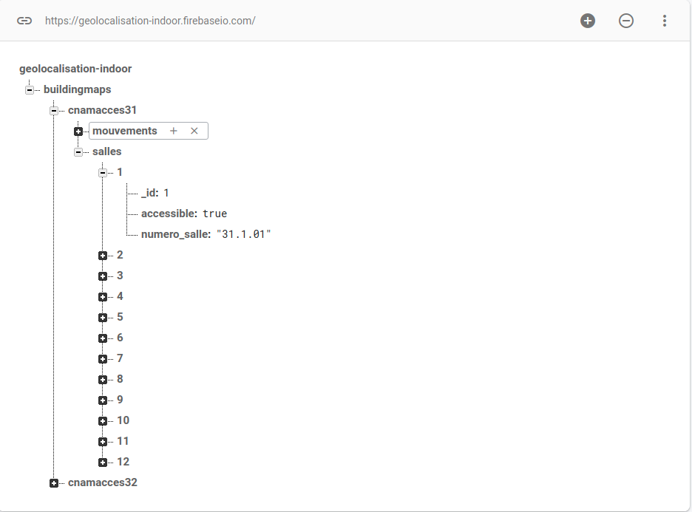
Et pour la table mouvements :
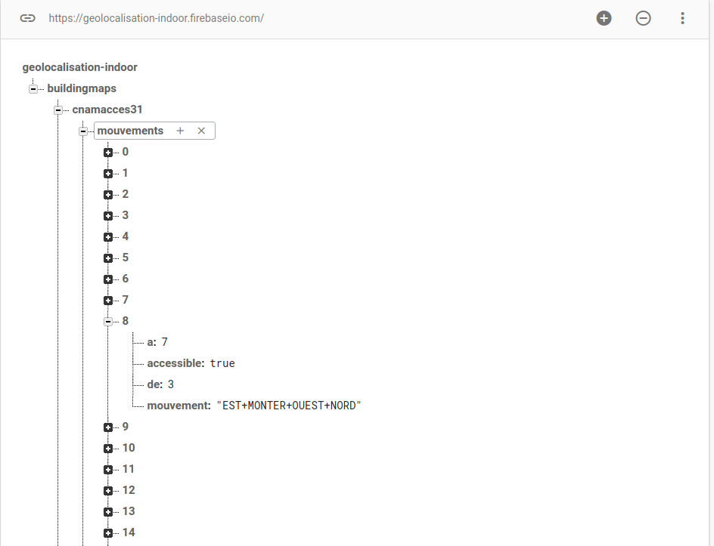

Le code java d’accès à la base FireBase
Ce code nous permettra de remplir les tables salles et deplacements de la base SQLite.
Toujours dans le projet de test https://github.com/javaskater/FireBaseDatabase la partie app Java est un exemple de récupération des données salles et mouvement via un appel http ! Les ressources dont je suis parti et la démarche sont expliquées sous https://github.com/javaskater/FireBaseDatabase/blob/master/docs/Android.md

Ressources
- un long post de OpenClassRooms
- qui propose de tout mettre dans des Async Tasks! (AndroidStudio signale une erreur quand on essaie de lancer une requête HTTP depuis une activité)
- JE me suis aussi appuyé sur la réponse 29 de StackOverflow

Développements

Première erreur
Caused by: android.os.NetworkOnMainThreadException
- Cf. cette réponse 0 StackOverflow
- l'appel Web ne doit pas se faire dans le UIThread
- de là l'usage d'une AsyncTask
- récupérer le contenu de l'AsyncTask dans l'activité cf. réponse 18 de ce StackOverflow

dans la MainActivity.java créer un menu dynamique qui affiche la liste des bâtiments:
- On est parti d’une MainActivity vierge dans laquelle on a déclaré la méthode onCreateOptionsMenu Cette méthode démarre une AsyncTask (‘MenuAsyncTask’ definie sous service/firebase) dont l’objet est d’aller chercher les éléments de premier niveau depuis l’URL https://geolocalisation-indoor.firebaseio.com/buildingmaps.json?shallow=true le paramètre shallow=true permet de ne récupérer dans le JSON que les éléments de premier niveau.
- Dans le MainActivity on initialise MenyAsyncTasck avec un classe anonyme qui implémente l’interface MenuAsyncResponse. Cette réponse est exploitée dans le MainActivity.java pour afficher les salles de la baseFirebase dans le menu.
- onOptionsItemSelected est automatiquement appelée quand je sélectionne un bâtiment via le menu,
  - je change la couleur de l’entrée sélectionnée de noir à vert (cf. cette réponse 85 de cette question StackOverflow)
  - et je démarre l’activité SallesActivity en passant dans les extras le nom du batiment sélectionné. Ce nom de bâtiment nous permettra de construire à l’URL de récupération des salles et déplacements.

Après la MainActivity la SallesActivity :
La récupération des salles et déplacements à partir du nom d’un bâtiment fait l’objet d’un projet à part : https://github.com/javaskater/FireBaseDatabase
Je reprends le code dans la méthode chargerDonneesEnBase appelée depuis le onCreate.

La méthode ChargerDonneesEnBase de la classe InitDatabaseAndScreen :
Elle est appelée après la méthode viderBase de cette même classe
Elle a 2 parties :
La partie 1 reprend le travail expliqué dans le projet https://github.com/javaskater/FireBaseDatabase elle nourrit les tables deplacement et salles de la base de données SQLite à partie des données FireBase pour le batiment sélectionné !
A partir des spinner passés en arguments de la fonction, on définit des cursorAdapter simple (classe SallesAdapter.java) qui vont connecter les données ramenées par les Cursor SQLite aux spinner.
Le Spinner lieuDépart est complété de la liste complète des salles.
Le spinner lieuArrivée est complété lorsque une sélection est faite sur le spinner de départ (événement lancé également quand le spinner lieuDepart est initialisé de la liste complète des salles). C’est le but de la méthode lieuDepart.setOnItemSelectedListener. Il est enrichi de la liste des salles en excluant la salle de départ !

QRCodes

Leur génération:
- La salle de départ peut être choisie avec le Spinner ou en scannant un QRCode
- Pour génréer un QRCODE j'ai utilisé Ce générateur web
- j'ai 2 images de QRCode
  - la salle et valeur 31.1.01
  - la salle et valeur 31.3.02
- Leurs images sont sous docs...

Leur lecture
- Je réutilise le TP chef d'Orchestre (Exercice 2 ED 4)
- Comme dans le TP du chef d'Orchestre je reprends le scanner zxing avec le code d'appel suivant:
Intent photoIntent = new Intent("com.google.zxing.client.android.SCAN");
PackageManager pm = getPackageManager();
List<ResolveInfo> listeActivites = pm.queryIntentActivities(photoIntent,0);
if(listeActivites.size() > 0){
startActivityForResult(photoIntent, Util.REQUEST_SCANNER);
}else{
Toast.makeText(this, "l'application BarCode Scanner doit être installée", Toast.LENGTH_SHORT).show();
}
- Dans lm mainActivity, il y a aussi la méthode onActivityResult
public void onActivityResult(int requestCode, int resultCode, Intent data) {
switch (requestCode) {
case Util.REQUEST_PHOTO_CODE: {
if (resultCode == RESULT_OK) {
this.photo = (Bitmap) data.getExtras().get("data");
ImageView photo_iv = findViewById(R.id.picture_iv);
photo_iv.setImageBitmap(this.photo);
}
}
break;
case Util.REQUEST_SCANNER: {
if (resultCode == RESULT_OK) {
this.messageScanner= (String) data.getExtras().get("SCAN_RESULT");
TextView scan_tv = (TextView)findViewById(R.id.scan_tv);
scan_tv.setText(this.messageScanner);
}
}
break;
}
}
- Je dois donc installer Barcode Scanner by Zxing sur google Play sur mon smartphone

ce que j'en fais:
- une fois le QrCode lu dans le onActivityResult
- Je cherche l'indice dans le spinner de départ, indice correspondant au numéro de salle retourné pas le scanner
- une fois cet indice retourné je mets le spinner de départ à la position trouvée
- je mets à jour le spinner d'arrivée des salles en exculant la salle trouvée par le scanner

L'algorithme de recherche de déplacements:

L’algorithme du chemin optimal par Dijkstra :
Il permet dans un graphe, de partant d’un nœud de départ d’avoir les chemins optimaux (poids = somme des poids des arêtes traversées) vers tous les autres nœuds du graphe !
J’en ai trouvé une explication dans le livre Oreilly Algotithms in a Nutshell (p 172/364) :

Initialisation :
Pour tout nœud du graphe sa distance à la source est infinie, son prédécesseur est -1 (inconnu)
Pour le nœud de départ sa distance au nœud de départ vaut 0.
On met tous les nœud dans une PQ priorityQueue

Boucle :
On récupère et extrait le nœud de plus petite distance à la source de la PQ soit u ce nœud.
Pour tous les voisins v de ce nœud u on calcul distance u à la source + distance u à v
Si cette distance est inférieure à la distance de v à la source, elle devient la nouvelle distance de v à la source et u devient le prédécesseur de v. On décroît dans la pile PQ l’indice de v tant que la distance de v à la source est inférieure à la distance de l’élément courant à la source ! Ce qui permet d’avoir les plus petites distance à la source en tête de la PQ

L’implémentation dans le projet :
J’ai reprise cette implémentation en java : https://www.baeldung.com/java-dijkstra .
Notre PQ précédente devient la table des unsettledNodes , il y a une table des settled node pour ne pas traiter 2 fois un nœud dont on est parti pour nos calculs de distance optimale …
C’est un service Android qui est en charge d’effectuer le calcul Optimal

Le service ParcoursOptimalService :
Dans le Manifest.xml on définit ce service :
<service
android:name=".service.ParcoursOptimalService"
android:exported="false"></service>
Ce Service est lancé en arrière plan car il implémente la méthode onHandleIntent(Intent intent) !!!
Il est appelé depuis le SallesActivity startService(intent), avec intent qui embarque l’identifiant de la salle de départ et l’identifiant de la salle d’arrivée !
Ligne 61 de ce service, on a
SerializablePlusCourtChemin serializablePlusCourtChemin = lancerCalcul(idLieuDepart, idLieuArrrivee);

Lancer Calcul appelle à son tour
Graph graphe = GraphDAO.getInstance(this).genererGraphe();
qui va chercher en base SQLite les salles et pour chaque salle les salles adjacentes dans un HashMap(salleVoisine, MouvementPourLAtteindre).
On calcule ensuite le plus court chemin suivant l’implémentation en java montrée précédemment !!! c’est la méthode
graphe = SearchAlgorithms.getInstance().calculateShortestPathFromSource(graphe, new Integer(new Long(idLieuDepart).intValue()));
Dans ce calcul on appelle calculateMinimumDistance
qui recalcule le shortestPath pour la salle évaluée, ce shortestPath est une Liste de Salles !
Enfin on récupère pour un lieu d’arrivée donnée, le plus court chemin dans :
List<Salle> listePlusCourtChemin = GraphDAO.getInstance(this).retournePlusCourtChemin(graphe, new Integer(new Long(idLieuArrivee).intValue()));
cela va simplement récupérer le chemin le plus court calculé précédemment !!!
Problème, une salle a des Mouvements et chaque Mouvement connecte 2 Salles. On a donc des objets enchevêtrés cela n’est pas bon pour passer le résultat de notre calcul à une activité de visualisation, de là la dernière étape qui consiste à simplifier les objets Salle devient SerializableSalle et Mouvement devient SerializableMouvement !
Le dernier appel est donc de créer un SerializablePlusCourtChemin composé de SerializableSalle et de SerializableMouvement histoire de passer ce parcours optimisé à la phase de visualisation !

passage de l'action principale à l'action de visualisation
- Les objets Salle et Mouvement ayant trop de références croisées leur serialisation n'est pas possible. Je suis donc passé en objets simplifiés SerializableSalle et SerializableMouvement de même que SerializableParcours
- Dans le service ParcoursOptimalService, la vérification que le parcours s'est bien transmis se fait via LogCat en se limitant au messages de la classe info avec un filtre portant sur ViewCourseActivity
- la grande question qui se pose est comment produire une visualisation des déplacements
- démarrer une 3ème activité qui affichera une boussole et une étape du parcours ?

Le passage du calcul du Parcours à la visualisation de ce dernier :

But :
Le ParcoursOpttimalService va être en charge d’envoyer une notification pour indiquer la fin du calcul. Cette notification se compose d’une petite icône en forme de boussole qui apparaît sur la barre des tâches, une icône plus grande qui apparaît quand on tire la barre des tâches vers le bas, elle représente une carte et est associée à un texte. Cette notification contient un PendingIntent lequel lancera (quand on clique sur l’icône de forme Map) un Intent explicite vers ViewCourseActivity avec en Extras le parcours optimisé sous forme serializable….

Réalisation :
Pour mettre en place la gestion d’une notification lancée par un service, notification qui lorsqu’on clique sur l’icône Map lance une activité j’ai créé un projet qui me sert de maquette sur Github : https://github.com/javaskater/NotificationService
Dans ce projet la classe MainActivity appelle un service (Service/ParcoursOptimalService) lequel « travaille » 5 secondes (Thread.sleep(5000)) avant d’envoyer une notification contenant un PendingIntent lequel démarre l’Activité ReceiverActivity.
Dans le projet réel, le MainActivity de la maquette devient SallesActivity laquelle passe en plus au service ParcoursOptimalService l’identifiant de la salle de départ et l’identifiant de la salle d’arrivée. ParcoursOptimalService reste ParcoursOptimalService mais au lieu de dormir 5 secondes, il fait le calcul en 3 temps du parcours Optimal entre le point de départ et le point d’arrivée (cf. explication précédente sur l’algorithme de Dijkstra). Ce parcours optimal sous forme serializable est envoyé via un pendingIntent à ViewCourseActivity

remarques sur la gestion de la notification :
- Le service lance une notification une fois le parcours prêt cf cours OpenClassRoom
- je me suis appuyé sur la réponse 84 a cette question StackOverflow
- Or à partir de l'API 26 (Oreo) toute notification doit être associée à un canal (channel) cela a été l'objet de la réponse à ma question StackOverflow
  - J’en ai besoin pour faire tourner l’application sur mon smartphone qui est récent ! De là un
- La notion de channel est expliquée également sur cette vidéo des android developpers
- à la notification est asssocié un pending intent
- quand on ouvre la barre de notification et que l'on clique sur le large icon, le intent du pending intent est lancé
- il démarre la ViewCourseActivity
- en transportant le parccoursOptimisé (bundle putExtra)

La visualisation du parcours : ViewCourseActivity

Principe :
Cette activité récupère de l’intent qui l’a appelé, le parcours optimisé sous forme Serializable
Elle va afficher pour chaque étape du parcours optimal (un étape est le passage d’une salle à une autre, soit de façon simple, soit en passant par un escalier) une case à cocher (cette case indique que l’étape a été effectuée), la salle de départ, la salle d’arrivée et un bouton « Accéder à l’étape ».

Mise en œuvre :
L’affichage de chaque étape du parcours est le fait d’une ListView et d’un CustomEtapeAdapter lequel étend la classe ArrayAdapter pour des objets de type SerializableEtape.
Chaque objet de type SeriaizableEtape contient la salle d’origine la salle de destination et le mouvement (le déplacement) le tout sous forme Serializable.
Notre CustomEtapeAdapter implémente la méthode getView qui fait le lien entre l’interface d’une étape (décrite dans app/src/main/res/layout/item_etape.xml) et un l’objet de type SerializableEtape extrait de la liste à la position correspondante dans la ListView.
Dans le customAdapter, le Bouton « Accéder à l’étape » lance un Intent explicite vers EtapeActivity en lui passant l’étape en question.
Or je veux que quand EtapeActivity rend la main à ViewCourseActivity que soit cochée la checkbox correspondante dans la ListView ! De là un startActivityForResult sachant que le contexte de mon appel est bien ViewCourseActivity !
Dans le OnActivityResult de ViewCourseActivity, je récupère l’étape que j’ai confiée à EtapeActivity je la compare avec la liste des étapes pour mettre à true la checkBox de l’étape correspondante dans la liste. Pour ce faire j’ai défini dans SerializableEtape la méthode equals afin de comparer 2 étapes.
Comme j’ai modifié un élément de la ListView je le notifie au CustomEtapeAdapter :
mEtapeAdapter.notifyDataSetChanged();

Pour démontrer ce principe de communication entre une ListView et une activité, création d’une maquette également sur GitHub :
Cette maquette se trouve à l’URL suivante https://github.com/javaskater/SuiviPArcours
Pour ce travail j’ai suivi ce dokuwiki : https://guides.codepath.com/android/Using-an-ArrayAdapter-with-ListView
Ici une MainActivity gère une ListView via son Layout. Cette ListView gère une ArrayList d’étapes (Un Bean bean/Etape a été créé pour représenter une étape). Le tableau d’étapes géré par le MainActivity est passé au CustomStepAdapter via la ListView. Cet adapter ne redéfinit qu’une méthode, la méthode getView. Elle associe une étape de la ArrayList au Layout item_step.xml. Dans cette méthode le bouton d’action attaché à chaque ligne, va lancer un Intent explicite avec comme données l’étape sélectionnée. On attend le résultat ce cet intent à savoir récupérer l’étape une fois que celle ci sera validée, c’est pour cela qu’il s’agit d’un startActivityForResult() !!!
Cet Intent explicite démarre StepActivity.java dont le seul travail est d’afficher l’étape avec un bouton de validation « DONE/OK ».
Une fois ce bouton pressé l’activité StepActivity.java se termine mais en ayant auparavant retourné un résultat comprenant :
- Le code requête Pour permettre à la MainActivity de retrouver l’appel
- Un Intent embarquant dans ces extra le step tout juste exécuté
For de ces information, la MainActivity (via la méthode onActivityResult) récupère l’étape des données de l’Intent la compare avec sa liste d’étapes et si elle trouve une correspondance (via la méthode equals redéfinie pour le bean Etape) met le boolean mDone du bean à true et indique à l’ArrayAdapter de prendre en compte ce changement, ce qui fait que la case à cocher attachée à ce booléen apparaîtra cochée.

Utilisation de ce principe :
Comme expliqué précédemment ce lien entre une activité liste et une activité détail a été comme indiqué précédemment utilisé pour faire le lien entre la ViewCourseActivity et la EtapeActivity mais aussi entre la EtapeActivity et la Mouvement Activity !
Une étape, pour sa réalisation, peut faire l’objet d’un mouvement simple (se diriger vers le nord, le sud etc.) ou d’une succession de mouvement typiquement quand il s’agit de passer d’un étage à l’autre ...

Passage de l'action de visualisation d’une étape à l'étape de visualisation d'un Mouvement/Déplacement unitaire
- La visualisation du pacours affiche une liste 'étape avec un Go après chacune d'entre elles
- ce qui nous renvoie à EtapeActivity
- Pour chaque étape on a:
- soit un mouvement simple représenté par un direction à suivre
- soit un changement d'étage représenté par un ensemble de directions à prendre séparée par une action de montée ou de descente
  - l'ensemble de directions à suivre permet soit de se rendre à la cage d'escalier
  - soit de quitter la cage d'escalier pour rejoindre la salle la plus proche # Passage de l'action de parcours de l'étape à l'affichage des mouvements
- comme pour la visualisation des étapes (gestion expliquée précédemment entre ViewCourseActivity et EtapeActivity) nous allons ici visualiser les mouvements (on retrouve même type de relation avec Array Adapter entre EtapeActivity et MouvementActivity) ; en effet une étape se réalise :
  - Soit par une direction à suivre dans ce cas le CustomDeplacementAdapter n’affichera qu’une ligne
  - Soit par plusieurs directions à suivre avant et après avoir changé d’étage (Dans ce cas le CustomDeplacementAdapter affichera plusieurs lignes

MouvementActivity.java
C’est l’étape d’affichage d’un mouvement/déplacement unitaire.
Ce déplacement peut être de 2 formes :
- Soit il s’agit d’un déplacement dans une direction donnée. (Pour simplifier nous nous sommes limités aux 4 points cardinaux : Nord, Sud, Est, Ouest)
- Soit il s’agit de la montée ou la descente d’un escalier (changement d’étage)
Suivant le type de déplacement, ce ne seront pas les mêmes capteurs qui seront mis en œuvre.

Aller en direction d’un des 4 points cardinaux :
- Ce déplacment se fait en orientant le haut de l’image d’une boussole vers le nord
- cela suit le principe du comme montré dans le livre PAckt Android Cookbook developement page 230 (ou 249/428). On part d’une image de boussole
- que l’on a transformé en 4 images. Chaque image reprend l’image de base à laquelle j’ai ajouté via GIMP une flèche jaune pointant vers le point cardinal souhaité
  - Ainsi sous res/drawable on a compass.png l'image de base de boussole
  - compasse.png l’image de base avec une flèche jaune indiquant l’est
  - compassn.png l’image de base avec une flèche jaune indiquant le nord
  - compasso.png l’image de base avec une flèche jaune indiquant le ouest
  - compasss.png l’image de base avec une flèche jaune indiquant le sud
Le choix de l’image se fait dans la méthode onCreate
La récupération de l’accéléromètre et du magnétomètre se fait aussi dans la méthode onCreate
Dans la classe MouvementActivity.java méthode onCreate on définit un attribut mSensorListener qui est une instance d’une sous classe anonyme de SensorEventListener.
Sur la méthode onSensorChanged on appelle la méthode privée calculateCompassDirection en lui passant l’événement. C’est la méthode qui fait tout le travail de la boussole.

L’animation est démarrée dans la méthode onResume
On enregistre mSensorListener à la fois pour l’accéléromètre et le magnétomètre. For de ces 2 capteurs (dans la méthode onCreate on demande au SensorManager d’aller les chercher). Sur la valeur de ces capteurs modifiée on appelle calculateCompassDirection via onSensorChanged de ce Listener.

CalculateCompassDirection
Cette méthode est tirée du livre livre PAckt Android Cookbook developement page 230 (ou 249/428)
Cette méthode est appelée à la fois par l’accéléromètre et le magnétomètre de là la récupération différentiée des valeurs en fonction du capteur qui a appelé le listener et donc cette méthode.
For des valeurs d’accélération et de gravité le SensorManager nous calcule une matrice de Rotation (tableau de 9 floats). On demande ensuite toujours au SensorManager d’extraire de cette matrice de rotation les valeurs d’orientation.
De ces valeurs d’Orientation on ne gardera que la première qui représente l’angle que fait le haut de mon image avec le nord magnétique.
La valeur de azimuth est donc le nombre de degrés que devra tourner l’image pour que le haut de l’image pointe vers ce nord magnétique
C’est alors que l’on définie une animation de rotation pour l’image de ma boussole, on va de la valeur de rotation précédente (0 la première fois) à la valeur récupérée des capteurs de magnétomère et d’accélération !
Cette animation définit le centre de la rotation comme étant à 50 % de la taille de l’image en X et 50 % de la taille de l’image en Y (RELATIVE_TO_SELF)
On attache cette animation à l’image via la méthode startAnimation ce qui lance la rotation !
On avait demandé lors de l’enregistrement ce SensorListener que le rafraîchissement des valeurs d’accélération et de gravité se fasse fréquemment (SensorManager.SENSOR_DELAY_FASTEST) ce qui fait que la méthode calculateCompassDirection est appelée souvent.

compter les pas quand on monte ou descend un escalier

Plusieurs références:
- une video qui explique comment utiliser l'acceleromètre video
  - inconvenient, il ne prend pas en compte les faux positifs, il se base juste sur la norme
- avantage: il garde en mémoire physique via les shared preferences la dernière valeur du nombre de pas.
- un lien qui explique comment utiliser directement le STEP DETECTOR
  - problème ce n'est pas en java mais dans un langage très proche .cs
- je n'ai que des morceaux de code et pas le code intégral qui est sur GitHub
- Finalement j’ai utilisé le StepCounter comme indiqué sur PAcktPub AndroidSensor Programming ## j'ai utilisé le Step Detector qui est présent sur mon smartphone (c’est un capteur virtuel qui fait les calculs à ma place à partir de l’accéléromètre).
- Son exploitation est très simple elle se fait vais le SensorEventListener mSensorStepsListener qui dans la méhode onSensorChanged incrémente l’attribur mNombreDePas de l’activité MouvementActivity !!!!
- Comme pour les capteurs accéléromètre et magnétomètre on enregistre ce listener dans le onResume (avec une fréquence d’écoute fixée à SENSOR_DELAY_UI) et on le désactive dans la méthode onPause...

